## Actores y objetivos

Niños de entre 6 y 16 años (Primaria y ESO).

El objetivo de nuestra web es concienciar a los niños y niñas que las pequeñas decisiones que tomamos en nuestro dia a dia perjudican o ayudan al medioambiente. Creemos que la base de la concienciación está en la educación, así desde pequeños aprenden a cuidar del medioambiente.

## Guia de estilos

En este apartado recogeremos la paleta de colores y tipografías que usaremos en nuestra web. También sus usos y lo que queremos expresar con ellos.

### 1 Sentimientos.

El principal sentimiento es alegría, debido a que está enfocado a niños. Una vez se avance el juego los colores irán apagándose para crear un ambiente de incomodidad o desazón.

### 2 Paleta de colores.

Hemos elegido tonalidades azules para expresar libertad, alegría, confianza, tranquilidad. El naranja para crear contraste y expresar movimiento, creatividad y llamar la atención. En el inicio del juego se usarán colores muy saturados y con bastante brillos; una vez se vaya avanzando, según sus decisiones, los colores bajarán su saturación, para expresar desazón y tristeza.

| #3AE8A5 | #4CFF89 | #FF8400 | #FFA90D | #**FF6100** |
| --- | --- | --- | --- | --- |

| #2DB37F | #3BC469 | #BF6300 | #C4830A | #B04300 |
| --- | --- | --- | --- | --- |

### 3 Tipografías

Las tipografías elegidas son la Macbook para títulos y el logotipo, y la Comfortaa para los textos. De esta manera seguimos el patrón diseñado dirigido a nuestro público objetivo. Las dos tipografías son de estilo redondo para mostrar movimiento, inocencia y sencillez, atributos asociados al rango de edad al que va dirigido. La tipografía del texto se ha elegido por su simpleza y la facilidad de lectura.

* Mabook:



* Comfortaa:

Comfortaa

### 4 Logotipo

Hemos elegido un logotipo redondo, con muchas curvas para dar sensación de movimiento. El diseño contiene los colores elegidos para conseguir llamar la atención y transmitir alegría, y el dibujo de la isla.. En el círculo exterior se ha añadido una flecha ya que es lo más identificativo al reciclaje. El nombre usa la tipografía Mabook que es la que utilizaremos también para los títulos y encabezados.

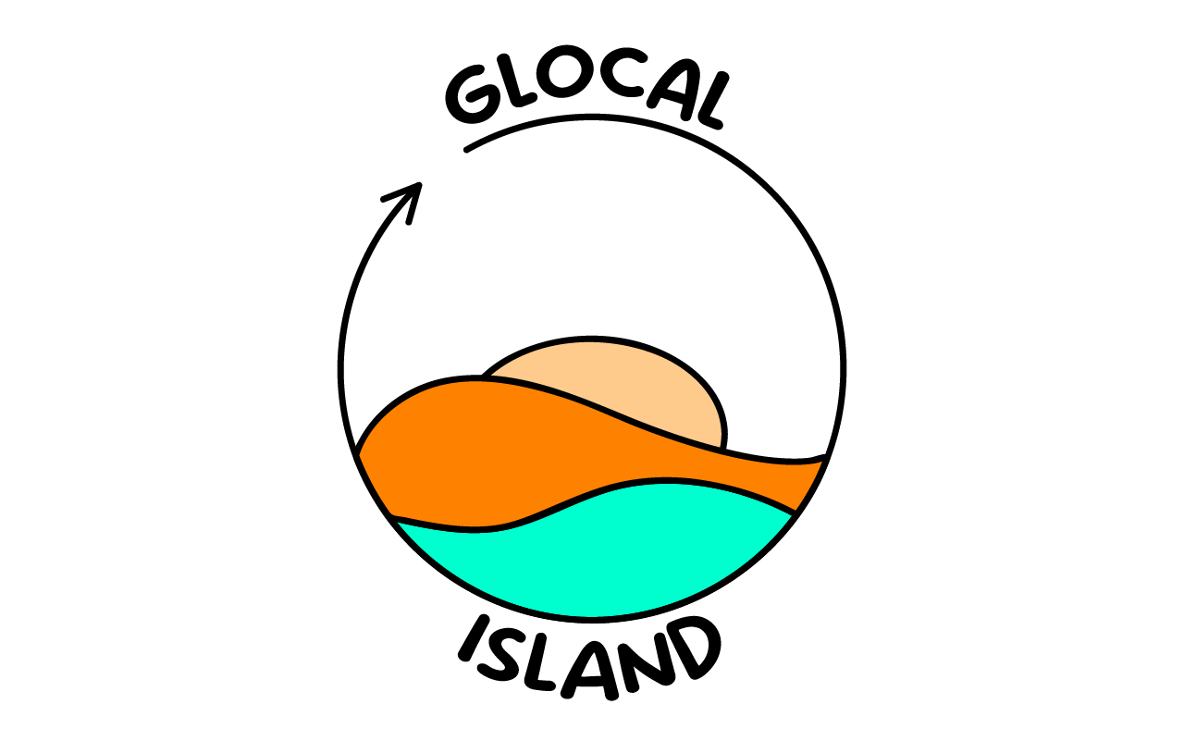

### 5 Iconos

Escogemos esta librería de iconos ya que tienen un estilo más acorde a la franja de edad de nuestro público.

<https://www.flaticon.es/packs/web-buttons-23?word=web>

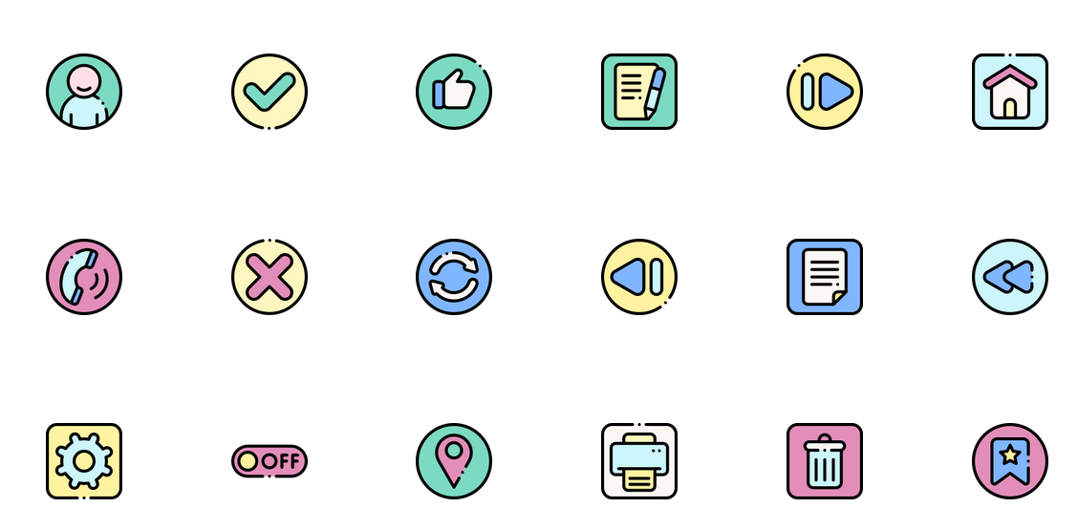

## Requerimientos

* Inicio de sesión (alta, baja…)
* Jugar.
  + Guardar la puntuación y el alias del jugador (clasificación).

## Arquitectura

BBDDphp, Mysql, Javascript, HTML, CSS.

## Ideas

Personas inclusivas

Añadir eventos sobre otras cuestiones sociales

Cookies

Reigns

Poner emoticonos en las preguntas para que no sea solo texto

Integrar audio y video

Botón para apagar el audio.

Eventos como pájaros volando, los personajes cambiando sus expresiones…

Mostrar una explicación entre las preguntas para explicar si es una buena decisión o no y en qué afecta.